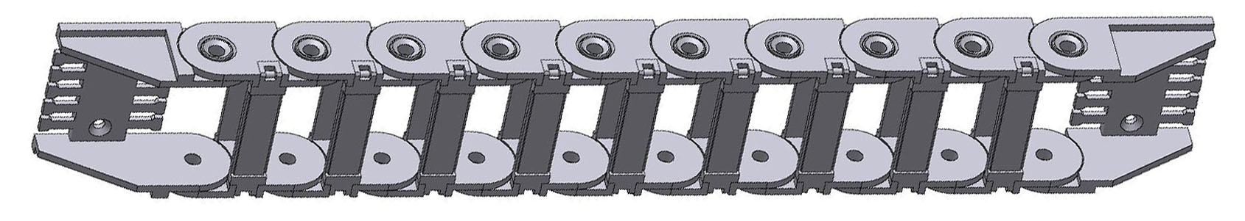
КАБЕЛЬ-КАНАЛ
Цепной кабель-канал (система защиты кабеля) - необходимый элемент современных машин и механизмов, в которых используется подвижная проводка.
Кабель-канал обеспечивает равномерный изгиб жгута, а также защищает изгибающийся жгут от механических воздействий, которые ведут к перелому в местах изгиба и частым повреждениям незащищенного жгута.
Использование кабель-каналов возможно при серийной комплектации изделий и в таких областях, как ремонт и модернизация устаревшего оборудования.
Открытая конструкция кабель-канала дает возможность наблюдать за состоянием провода и легко проводить его монтаж и демонтаж.
Возможны следующие варианты установки кабель-канала: горизонтальная, вертикальная и под наклоном.
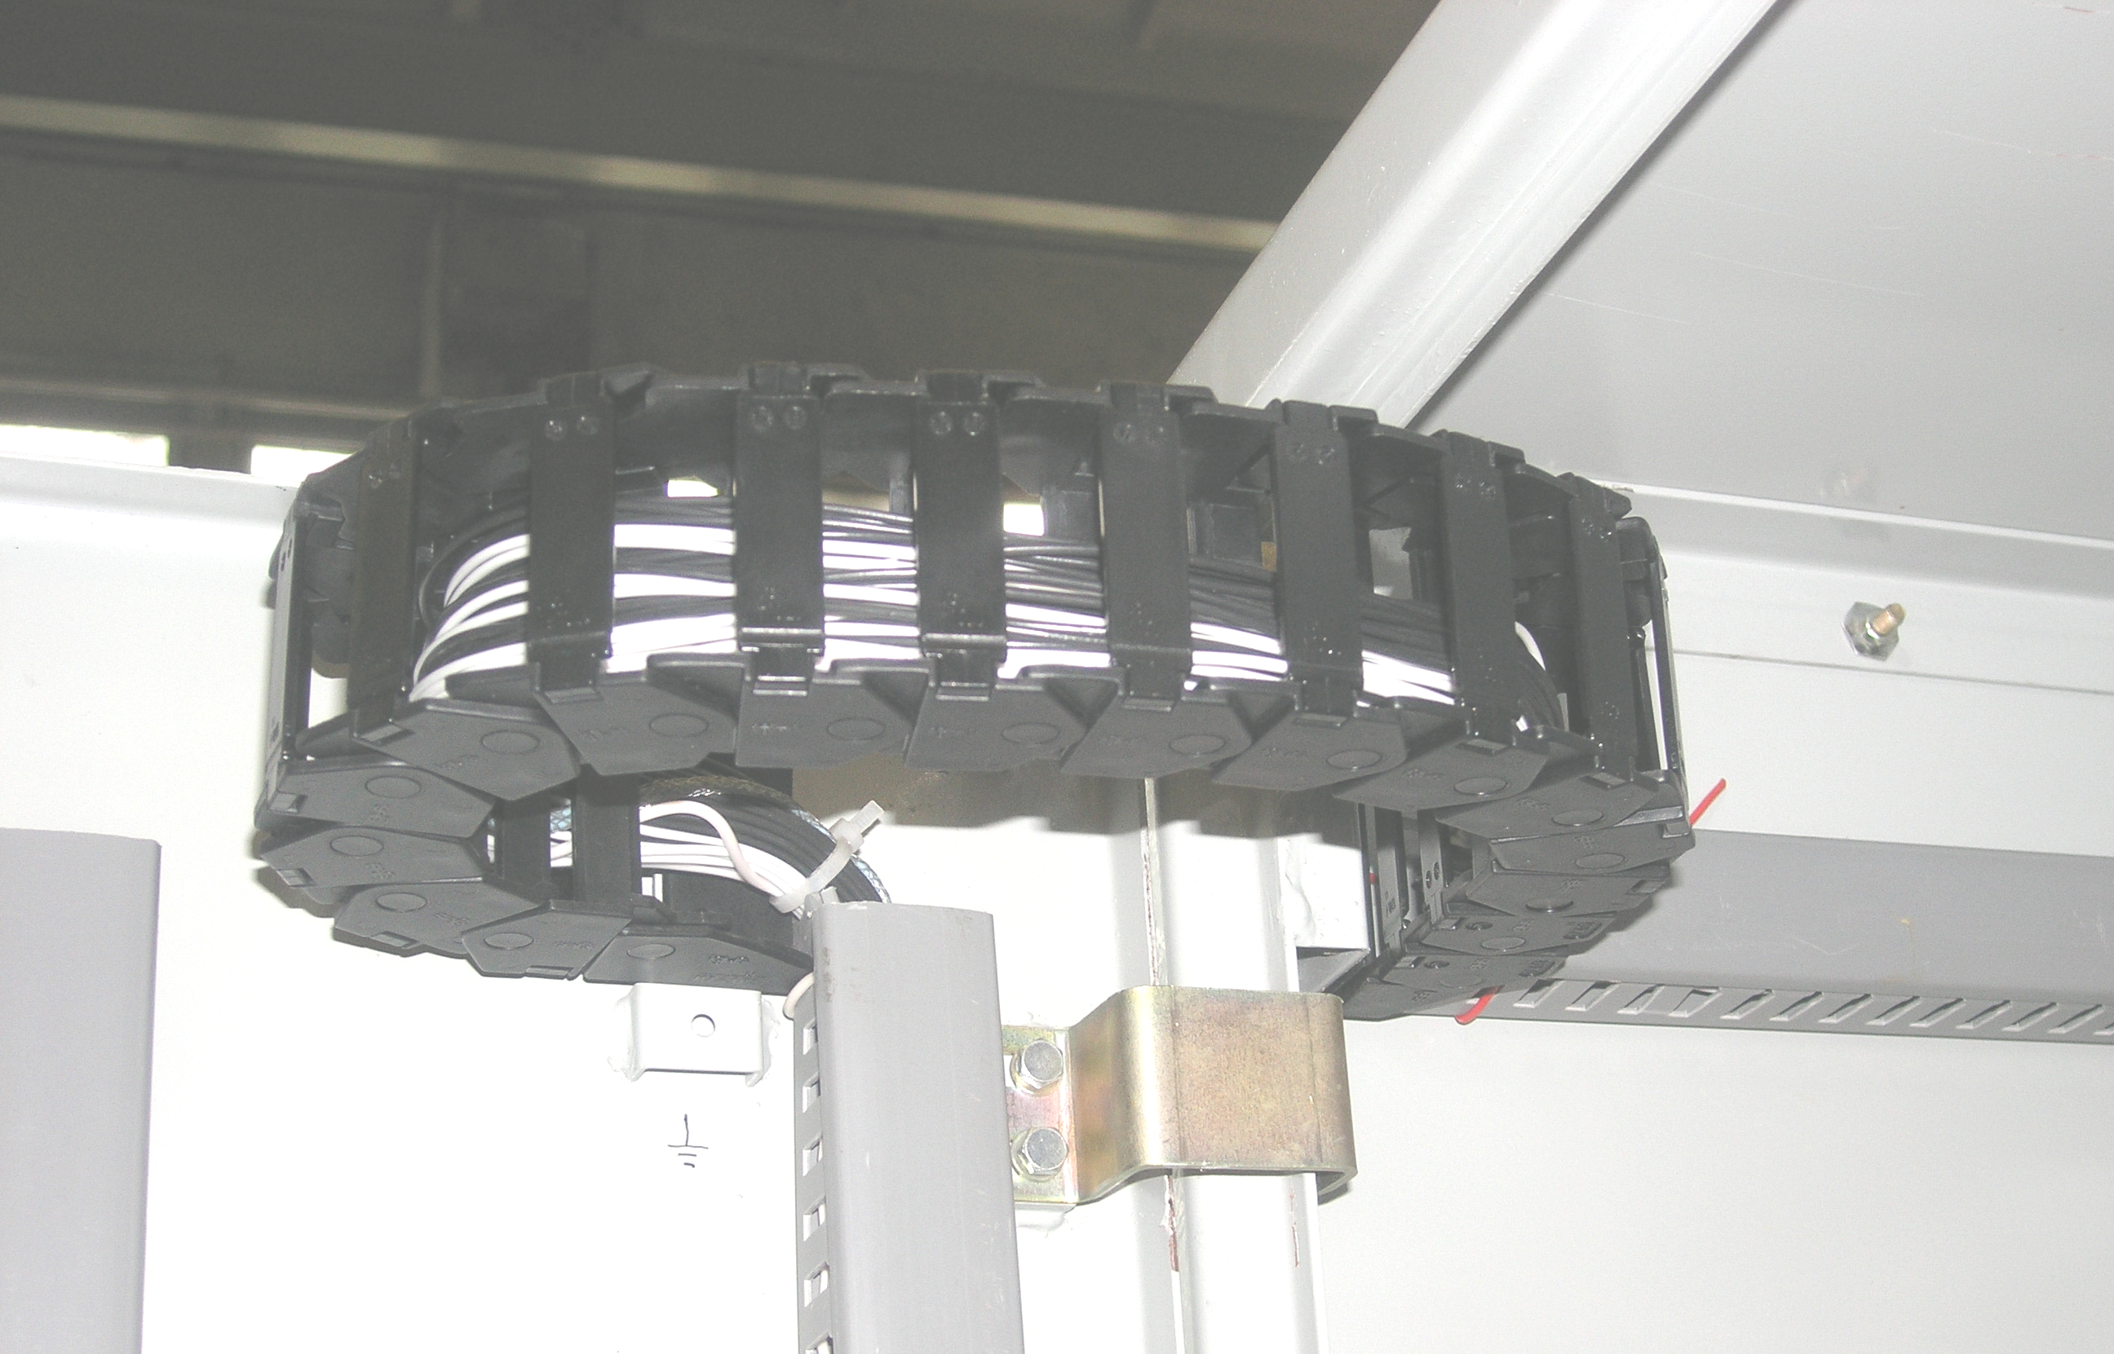
Технические характеристики
Параметр | Значение
Кол. промежуточных звеньев* | 12
Внутренние размеры,мм | 50х20  70х20
Угол поворота одного звена | ±65°
Вес, не более | 0,25 кг
Материал | гродномид ПА6-Л-СВ30 черный
* - количество звеньев (длина кабель-канала) уточняется
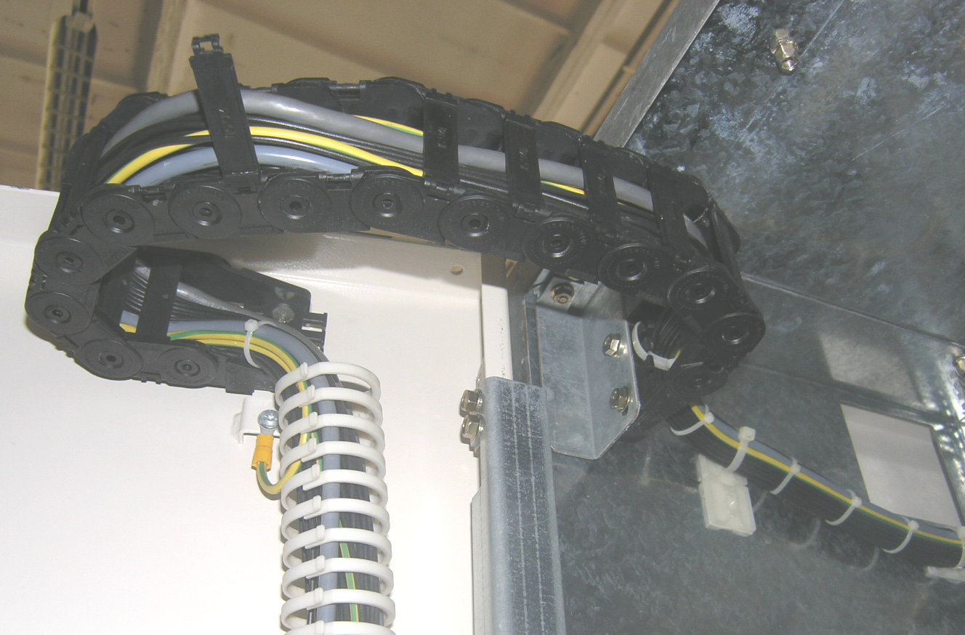
при заказе
Варианты изгиба
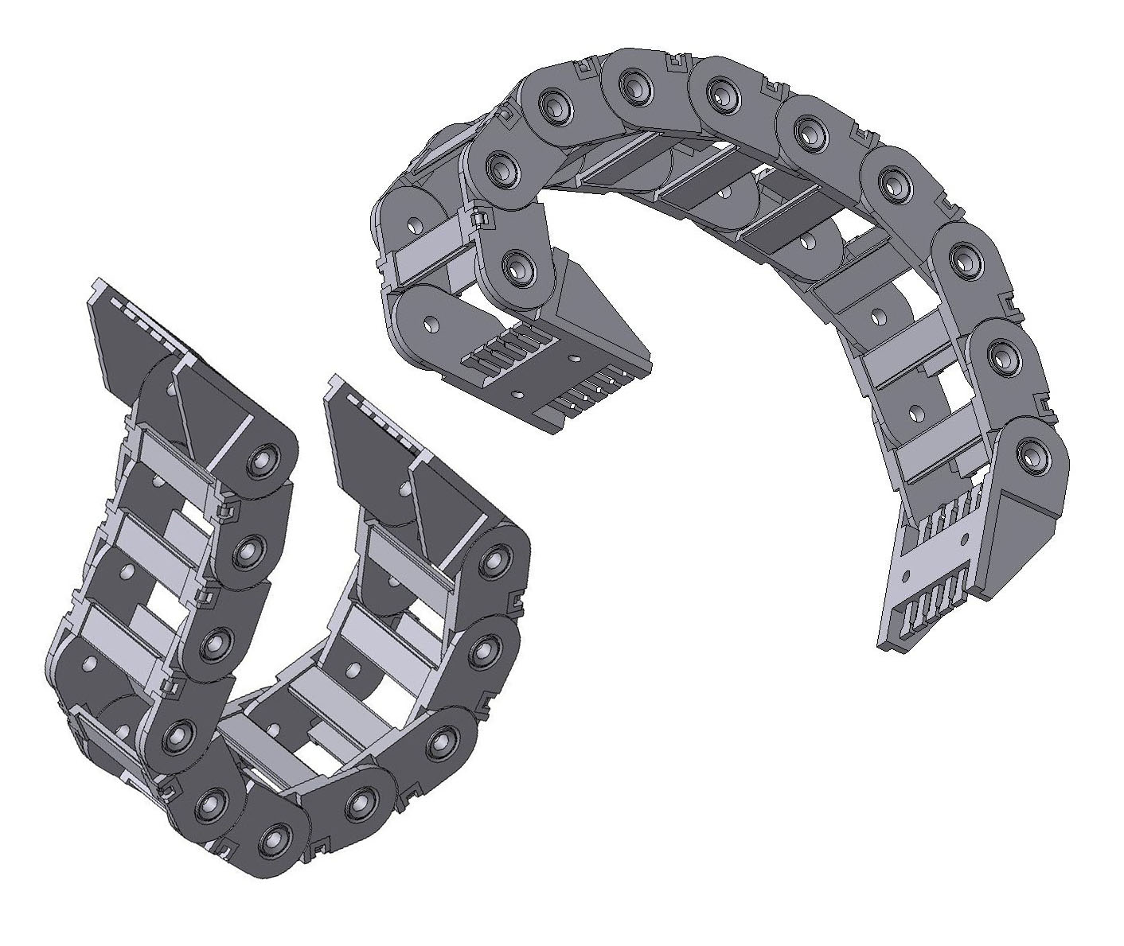

Вариант установки (рекомендуемый)

Габаритные размеры (12 звеньев)
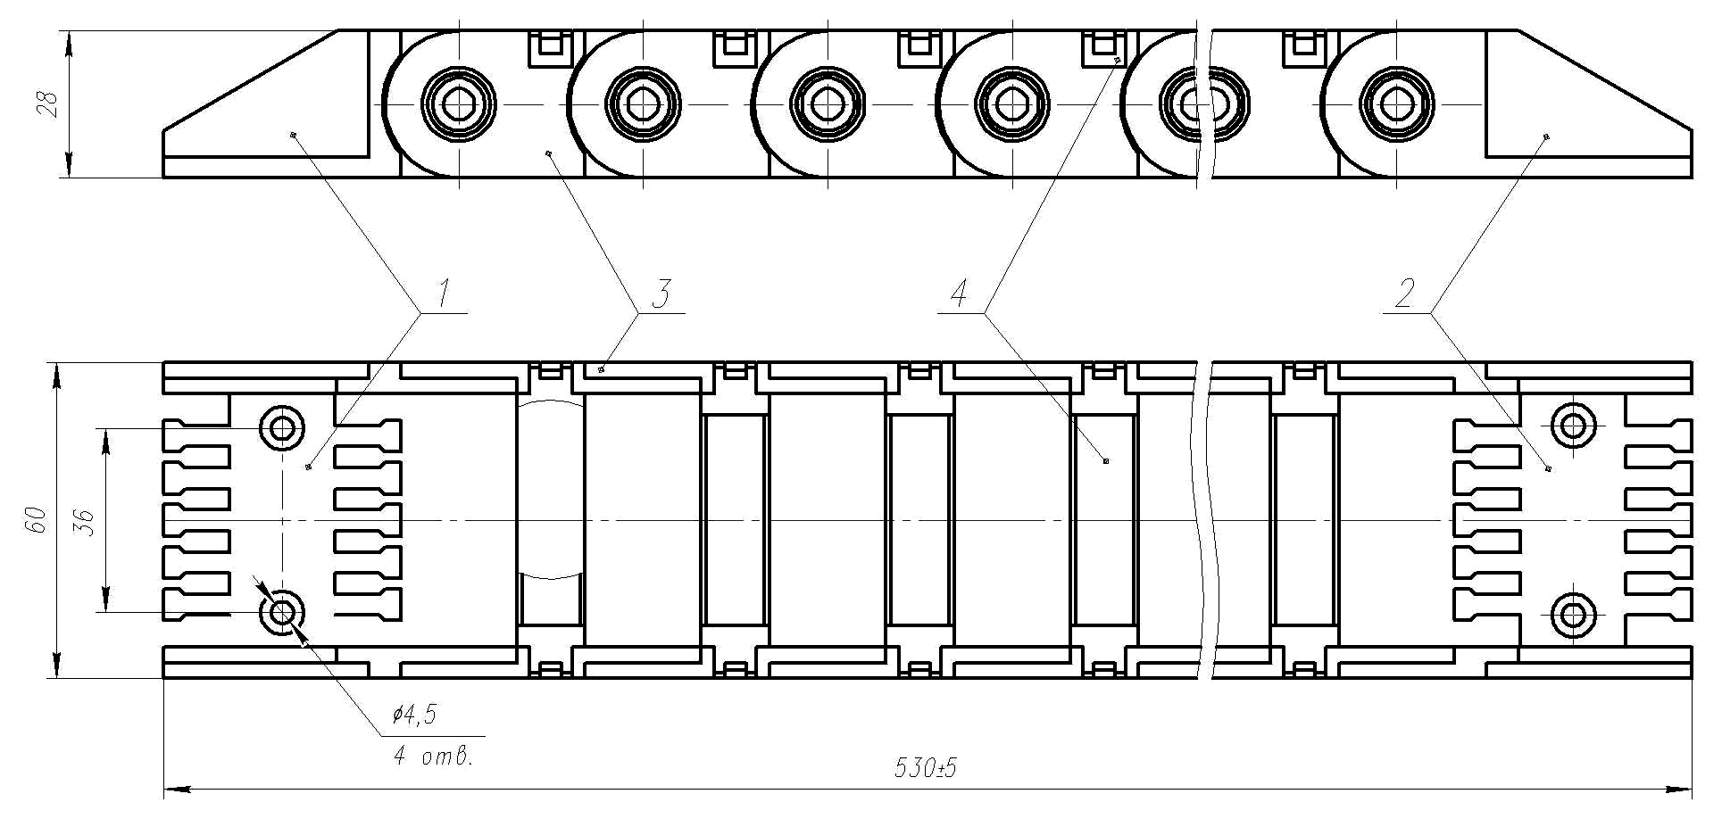
(80)
- фиксатор начальный
- фиксатор конечный
- звено промежуточное
- накладка

